1 页的概念

1.1 Mysql先分配一页，当不够用的时候，再继续分配另外一页。可以认为是mysql最小的管理单位 是16kb内存/页.

1.2 数据项是存在于最小虚记录和最大虚记录之间的记录项。

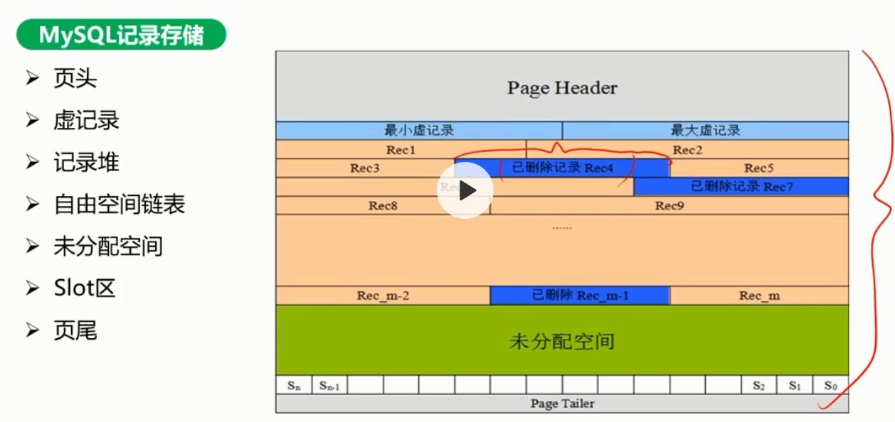

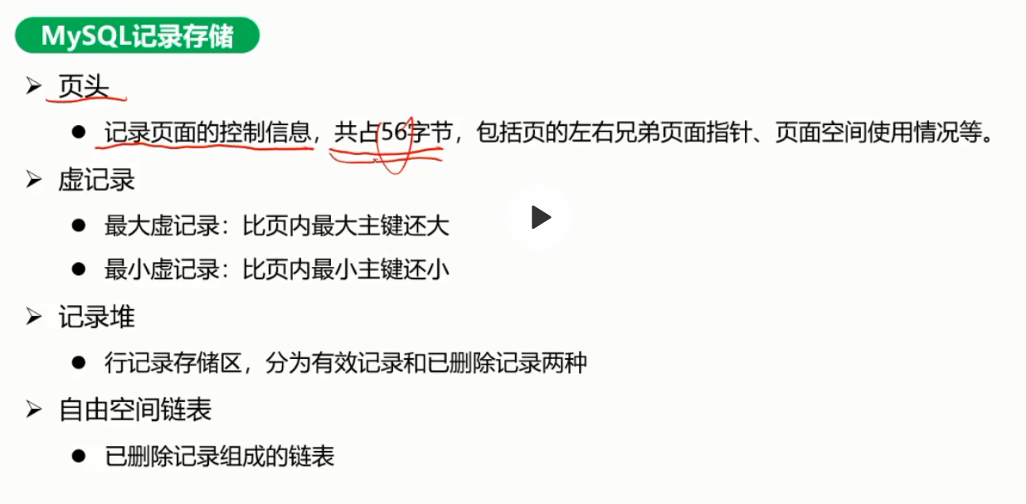

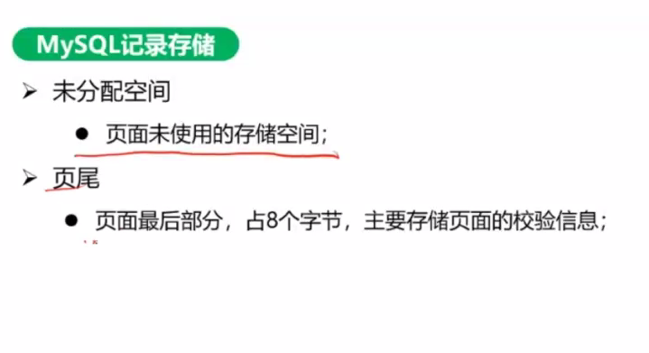

2 业内记录维护的3个点

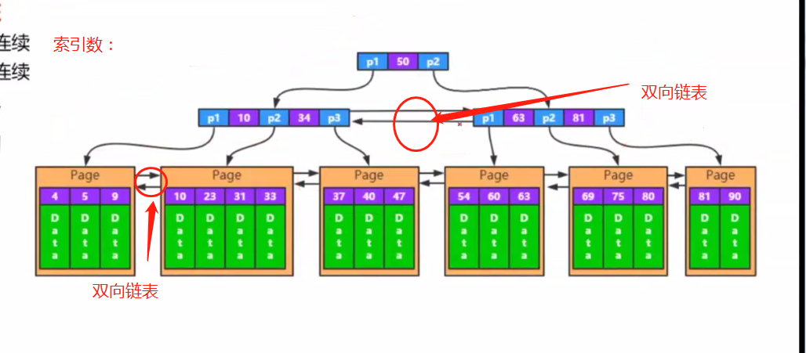

2.1 顺序保证(如何保证)：

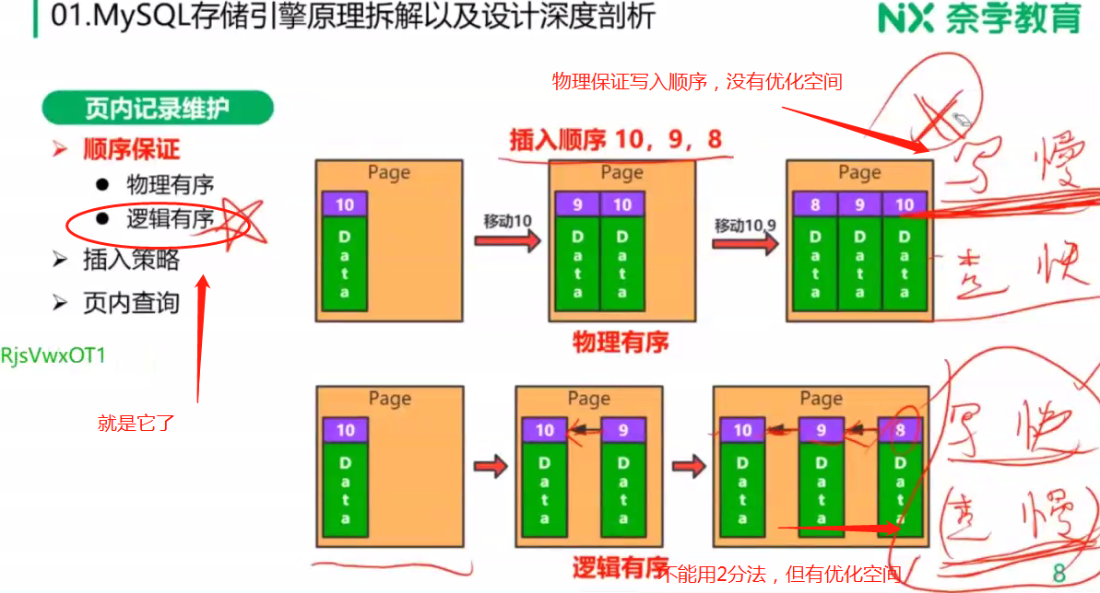

采取逻辑有序，就是链表的形式

2.2 插入策略（插入自由空间链表还是未使用空间？）：

插入到已删除记录（自由空间链表） 还是 插入未分配空间（未使用空间）？

采取先插入已删除记录，后插入未分配空间(mongodb 早期是直接插入未分配空间)

数据库优化方法（写入内存保持紧凑），先删从库，然后从库一条条在从主库拉数据，然后删除主库，把从库转为主库，最后再一条条记录生成他的从库.

2.3 页内查询：

通过（跳表）二分查询slot区(等值，数组结构，可以快速进行2分)

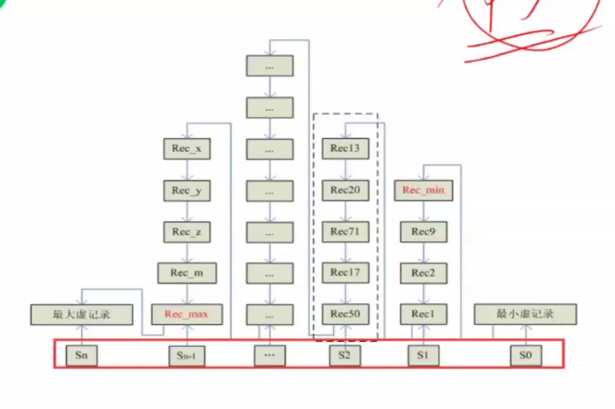

3 innodb内存管理

空闲页（可插入） 脏页（内存与磁盘不一致） 干净页

Buffer pool 预分配的内存池

page Buffer pool的最小单位

free list 空闲page组成的链表

flush list 脏页链表

page hash 维护内存page和磁盘page的隐射关系

LRU 内存淘汰算法，通过链表把脏页和干净页链接起来（先从LRU的尾部淘汰，淘汰不了则进行fkush LRU）（flush lru 步骤：1 从lry的尾部开始找，找到第一个脏页进行刷盘 2 放回lru old tail 3 由free list管理 4 磁盘写入free list 5 放回到lru old head）